Terugblik internationale vrouwendag zaterdag 8 maart jl.

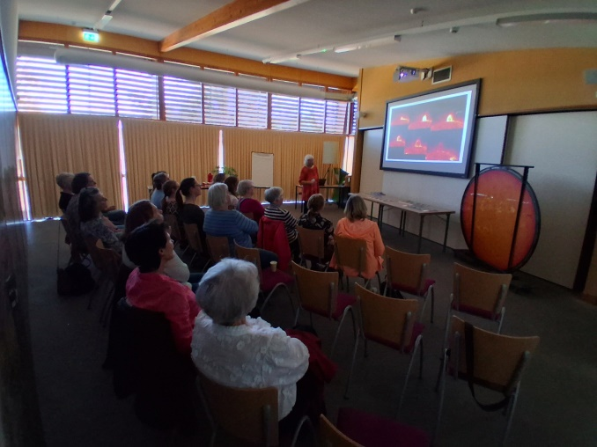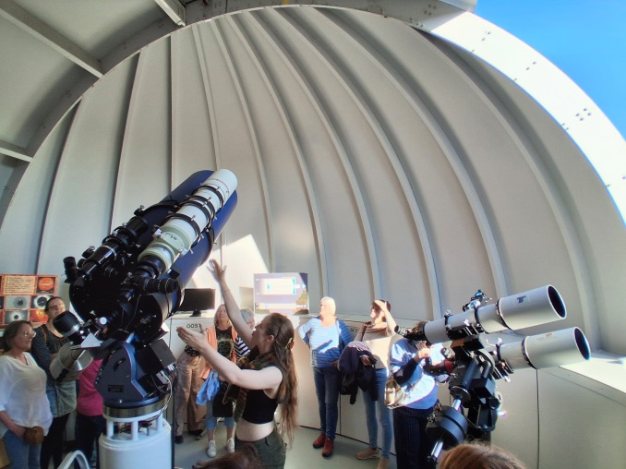

Deze zaterdag werd door en voor vrouwen georganiseerd, een première voor de sterrenwacht.

Het middagprogramma begon met een lezing die een introductie gaf tot de wereld van de astronomie. Met mooi beeldmateriaal gaf Hennie uitleg over onder andere het melkwegstelsel, de grootte van de planeten, de werking van de zon en het daarmee samenhangende noorderlicht. Niet alleen uit de vragen die er gesteld werden bleek de interesse en het enthousiasme van de bezoekers, maar ook uit het applaus na afloop van de lezing.

Hierna gaf Willy een presentatie in het planetarium over “De vrouw in de astronomie”. Er kwamen beelden langs van mythologische figuren als Cassiopeia en Andromeda. Ook werd er verteld over de groep vrouwen die de Harvard Computers werd genoemd. Ook deze interessante presentatie kreeg van het publiek na afloop een applaus.

Het was een heldere, zonnige dag waardoor de bezoekers een prachtige kijk kregen door de telescopen van de sterrenwacht. Lisette gaf een bondige uitleg over de speciale zonnetelescoop en de Meade kijker en daarna had iedereen ruim de tijd om zowel de zon als de maan te observeren. Terwijl er door de telescopen werd gekeken klonken er verbaasde reacties over de scherpte van de beelden van de zon en maan. Ondertussen werd ook nog uitleg gegeven over de waar te nemen protuberansen en zonnevlekken, waarmee deze sessie afgesloten werd. Vol van wat men gezien had gingen de bezoekers huiswaarts, maar niet voordat ze Lisette bedankt hadden voor haar enthousiaste en verhelderende uitleg.

Het avondprogramma werd geheel gevuld met het sterrencollege “Micrometeorieten”
door Astrid Geurts-Eeuwes

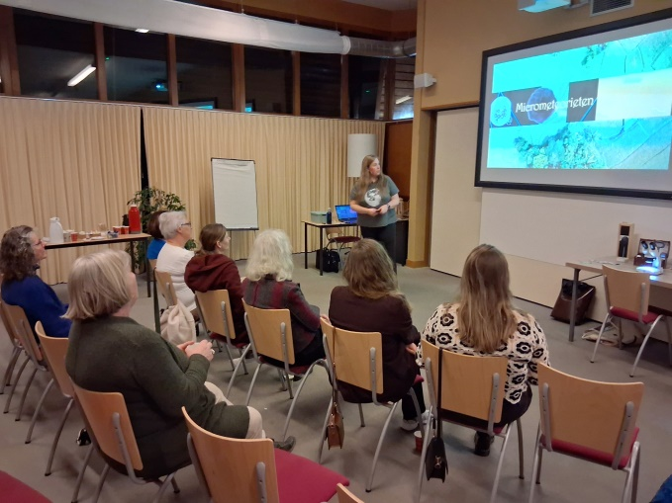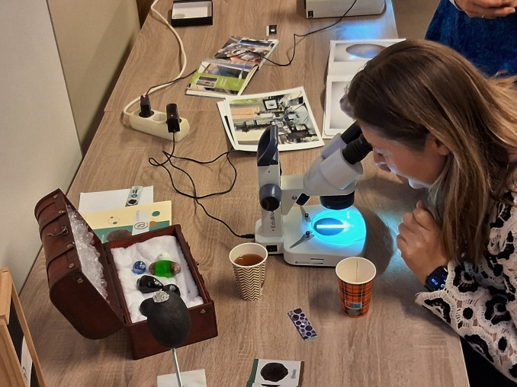

Bij binnenkomst stonden de microscopen van Astrid al klaar. Nog voor haar lezing startte mocht het selecte groepje bezoekers en vrijwilligers er een kijkje door nemen, op zoek naar een micrometeoriet. De lezing begon met de start van deze jonge wetenschap. In 2009 verscheen er op de witte tuintafel van Jon Larsen naast een kommetje aardbeien een glimmende zwarte stip. Larsen werkt bij de afdeling geowetenschappen aan de Universiteit van Oslo en met de vondst van deze zwarte stip begon zijn pionierswerk op het gebied van de micrometeorietenontdekkingen.
Vervolgens vertelde Astrid hoe micrometeorieten op de aarde terechtkomen en liet ze met duidelijke foto’s het verschil in classificatie van de verschillende micrometeorieten zien.

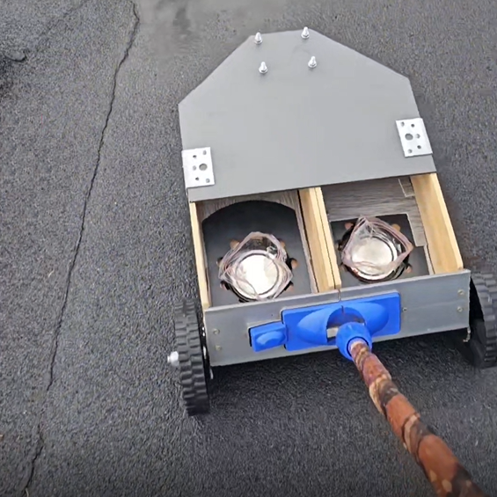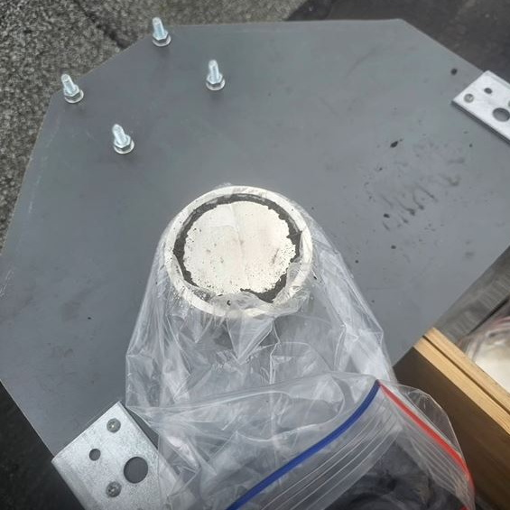

Vol enthousiasme ging het over haar letterlijke zoektocht naar meteorieten: in dakgoten en op daken. Ze heeft in haar niet aflatende speurtocht een functioneel magneetkarretje gemaakt om ook na een regenbui op platte daken micrometeorieten te kunnen ” vangen”. Omdat micrometeorieten magnetisch worden daar sterke neodymium magneten voor gebruikt. De uitleg van het hele proces van het zeven van de stardust naar het determineren van een micrometeoriet zorgde ervoor dat de bezoekers niet konden wachten om achter de microscopen zelf op zoek te gaan naar de echte micrometeoriet tussen de industriemeteorieten.
Na afloop werd er nog uitgebreid nagepraat over deze wonderlijke microwereld en werd de avond rijkelijk laat afgesloten.

